ここに文章ここに文章ここに文章

タイトル

土
3/3
１０時～１５時

場所：テンプレｂａｂｙ公民館

ここに文章ここに文章ここに文章ここに文章ここに文章
ここに文章ここに文章ここに文章ここに文章ここに文章ここに文章ここに文章ここに文章ここに文章ここに文章ここに文章ここに文章ここに文章ここに文章ここに文章ここに文章ここに‼

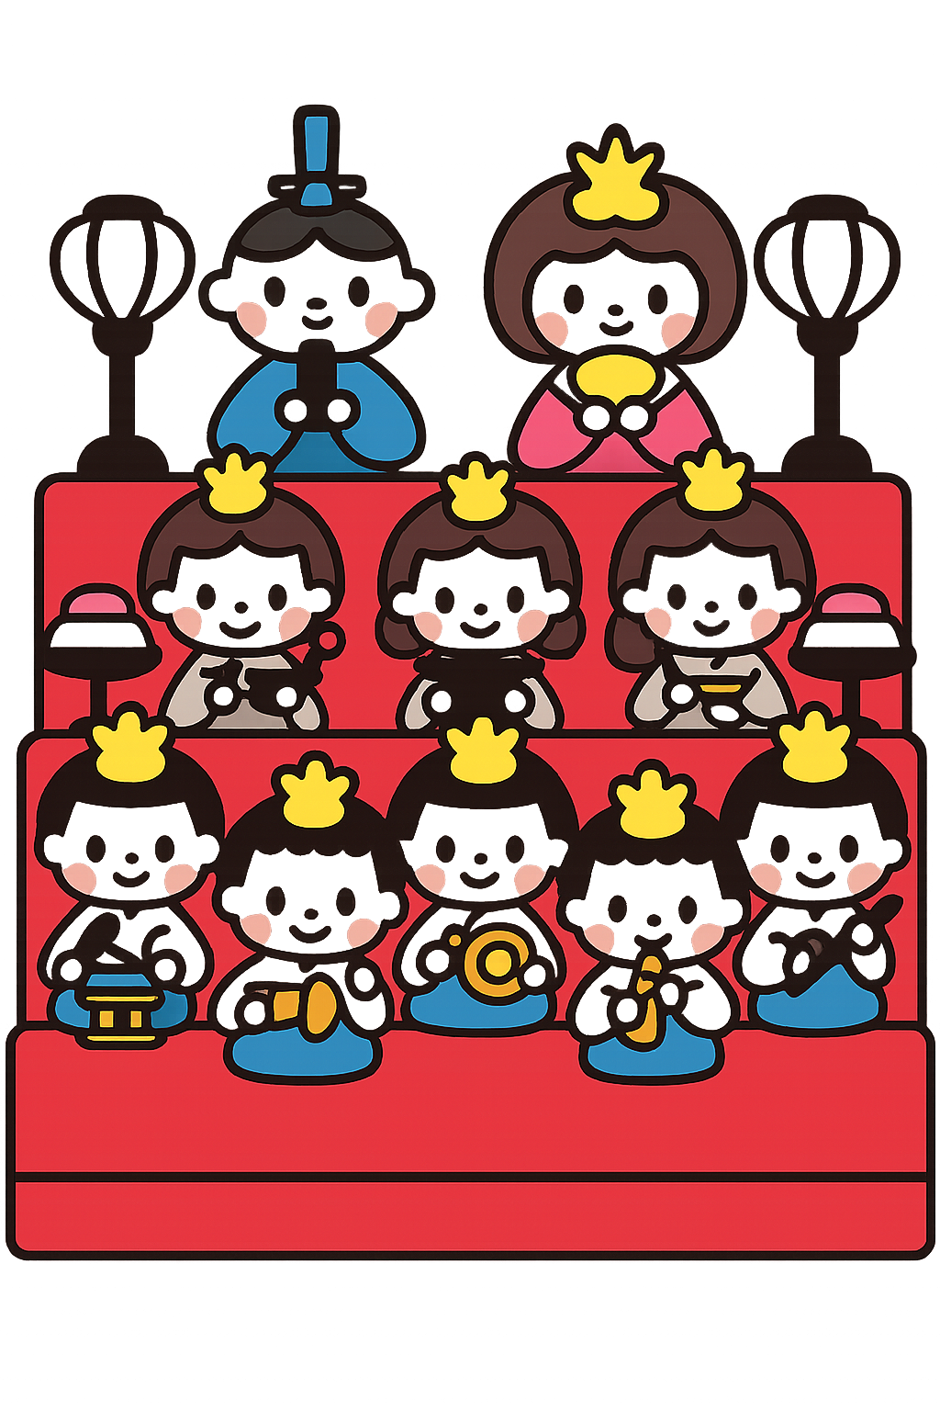

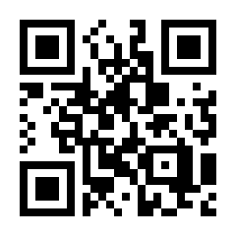
テンプレＢａｂｙ
TEL 012-3456-7890
http://www.xxxxxx.com
お問い合わせ

